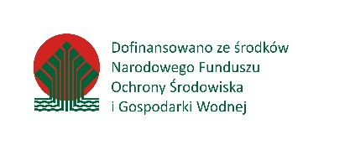

*Załącznik nr 1 do zapytania ofertowego*

*znak sprawy* **1/ 2019/FDPA**

……………………………………………….

*(nazwa i adres Wykonawcy)*

**FORMULARZ OFERTY**

W odpowiedzi na zapytanie ofertowe na **dostawa towaru w postaci** materiałów informacyjno-promocyjnych: **4 rodzajów tablic edukacyjnych oraz 2 rodzajów ulotek** pt. „Ograniczenie zanieczyszczenia azotem pochodzenia rolniczego metodą poprawy jakości wód”, nakład tablic

1440 sztuk (po 360 sztuk każdego rodzaju tablic); nakład ulotek nr 1- 15 000 egz.; Nakład ulotek nr 2- 10 000 egz.

1. Oferuję wykonanie zamówienia za całkowitą

Cenę brutto zł: …………………………….. słownie: …………………………………………………………………………...………………..,

(w tym % …….. VAT zł:……………, słownie:……………………………………………………………..)

Cenę netto zł ………………………………………………………….

Słownie………………………………………………………………….

2. Oświadczam, że w cenie oferty zostały uwzględnione wszystkie koszty wykonania zamówienia;

3. Oświadczam, że zapoznałem/am się z treścią zapytania ofertowego wraz z załącznikami i przyjmuję warunki w nim zawarte;

4. W przypadku wybrania mojej oferty, zobowiązuję się do zawarcia umowy w miejscu i terminie wskazanym przez Zamawiającego.

5. Wszelka korespondencję w sprawie niniejszego postępowania należy kierować na adres*:

…………………………………………………..

…………………………………………………..

tel. ………………………………………………

fax. ……………………………………………..

e-mail …………………………………………..

\**wypełnić drukowanymi literami*

………………………………… ……...…………………………….

*(miejscowość i data) (podpis i pieczęć wykonawcy lub osoby upoważnionej do składania oświadczenia woli w imieniu Wykonawcy)*